# 数组

数组（Array）是一种线性表数据结构。它用一组连续的内存空间，来存储一组具有相同类型的数据。而线性表、连续的内存空间和相同类型的数据这两个关键点就是数组支持随机访问的重要原因。

## 数组的随机访问

我们拿一个长度为 10 的 int 类型的数组 int[] a = new int[10]来举例。在我画的这个图中，计算机给数组 a[10]，分配了一块连续内存空间 1000～1039，其中，内存块的首地址为 base_address = 1000。

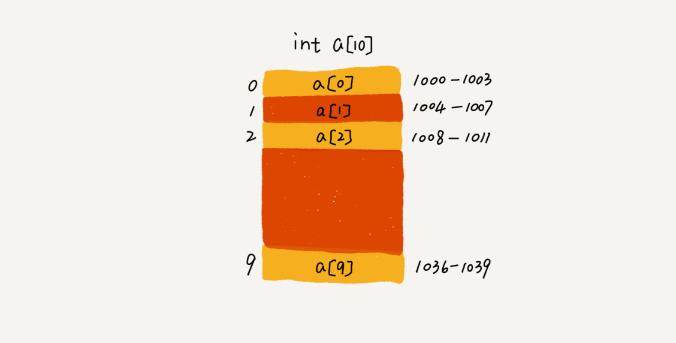

我们知道，计算机会给每个内存单元分配一个地址，计算机通过地址来访问内存中的数据。当计算机需要随机访问数组中的某个元素时，它会首先通过下面的寻址公式，计算出该元素存储的内存地址：a[i]_address = base_address + i * data_type_size 其中 data_type_size 表示数组中每个元素的大小。我们举的这个例子里，数组中存储的是 int 类型数据，所以 data_type_size 就为 4 个字节。

## 数组与链表的区别

面试中常常会问数组和链表的区别，很多人都回答说，“链表适合插入、删除，时间复杂度 O(1)；数组适合查找，查找时间复杂度为 O(1)”。实际上，这种表述是不准确的。数组是适合查找操作，但是查找的时间复杂度并不为 O(1)。即便是排好序的数组，你用二分查找，时间复杂度也是 O(logn)。所以，正确的表述应该是，数组支持随机访问，根据下标随机访问的时间复杂度为 O(1)。

## 低效的“插入”

插入操作中，假设数组的长度为 n，现在，如果我们需要将一个数据插入到数组中的第 k 个位置。为了把第 k 个位置腾出来，给新来的数据，我们需要将第 k～n 这部分的元素都顺序地往后挪一位。如果在数组的末尾插入元素，那就不需要移动数据了，这时的最好时间复杂度为 O(1)。但如果在数组的开头插入元素，那所有的数据都需要依次往后移动一位，所以最坏时间复杂度是 O(n)。 因为我们在每个位置插入元素的概率是一样的，所以平均情况时间复杂度为 (1+2+…n)/n=O(n)。

如果数组中的数据是有序的，我们在某个位置插入一个新的元素时，就必须按照刚才的方法搬移 k 之后的数据。但是，如果数组中存储的数据并没有任何规律，数组只是被当作一个存储数据的集合。在这种情况下，如果要将某个数据插入到第 k 个位置，为了避免大规模的数据搬移，我们还有一个简单的办法就是，直接将第 k 位的数据搬移到数组元素的最后，把新的元素直接放入第 k 个位置。利用这种处理技巧，在特定场景下，在第 k 个位置插入一个元素的时间复杂度就会降为 O(1)。这个处理思想就是快排所用到的处理思想。

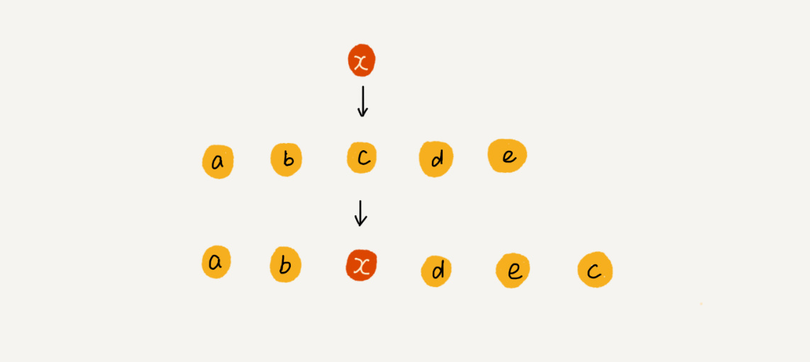

## 低效的“删除”

跟插入数据类似，如果我们要删除第 k 个位置的数据，为了内存的连续性，也需要搬移数据，不然中间就会出现空洞，内存就不连续了。和插入类似，如果删除数组末尾的数据，则最好情况时间复杂度为 O(1)；如果删除开头的数据，则最坏情况时间复杂度为 O(n)；平均情况时间复杂度也为 O(n)。实际上，在某些特殊场景下，我们并不一定非得追求数组中数据的连续性。

我们继续来看例子。数组 a[10]中存储了 8 个元素：a，b，c，d，e，f，g，h。现在，我们要依次删除 a，b，c 三个元素。为了避免 d，e，f，g，h 这几个数据会被搬移三次，我们可以先记录下已经删除的数据。每次的删除操作并不是真正地搬移数据，只是记录数据已经被删除。当数组没有更多空间存储数据时，我们再触发执行一次真正的删除操作，这样就大大减少了删除操作导致的数据搬移。

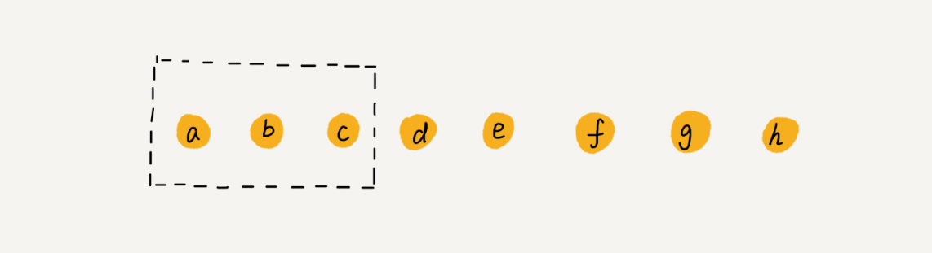

## 容器能否完全替代数组

ArrayList 最大的优势就是可以将很多数组操作的细节封装起来。比如前面提到的数组插入、删除数据时需要搬移其他数据等。

另外，它还有一个优势，就是支持动态扩容。也就是说如果使用 ArrayList，我们就完全不需要关心底层的扩容逻辑，ArrayList 已经帮我们实现好了。每次存储空间不够的时候，它都会将空间自动扩容为 1.5 倍大小。

另外，自动扩容这里需要注意一点，因为扩容操作涉及内存申请和数据搬移，是比较耗时的。所以，如果事先能确定需要存储的数据大小，最好在创建 ArrayList 的时候事先指定数据大小。

虽然ArrayList封装了数组的操作使得开发更为简单，但是如果存在以下情况还是建议使用数组来存储数据：

1. Java ArrayList 无法存储基本类型，比如 int、long，需要封装为 Integer、Long 类，而 Autoboxing、Unboxing 则有一定的性能消耗，所以如果特别关注性能，或者希望使用基本类型，就可以选用数组。
2. 如果数据大小事先已知，并且对数据的操作非常简单，用不到 ArrayList 提供的大部分方法，也可以直接使用数组。